Qual è il mio potenziale?

Script
Qual è il mio potenziale?

Diapositiva 1
La comunicazione assertiva prende in considerazione l'espressione di opinioni, l'utilizzo dei propri diritti, l'espressione delle emozioni, l’accettare le proprie responsabilità, essere consapevole della propria posizione e mirare alla ricerca di ciò che si desidera. Tutto questo è abbastanza difficile da fare se sei migrante o rifugiato in cerca di una vita migliore e più sicura.

Diapositiva 2
L’assertività non comprende comportamenti aggressivi, non essere in grado di esprimere le proprie emozioni o di essere irresponsabili (verso se stessi, gli altri e il mondo).

Diapositiva 3
L'assertività non è intolleranza o aggressività. È importante tenere a mente che ci sono molti dei nostri comportamenti appresi, da cui si tratta di essere possibili e cambiare gli atteggiamenti verso nuove persone, cultura o ambiente.

Diapositiva 4
Inizia il tuo processo di integrazione giocando al gioco delle scarpe dell’altro. Immagina che ti abbiano chiesto di delineare l'abilità fondamentale di comunicazione e i supporti chiave che devono essere disponibili in un nuovo modello di comunicazione assertiva. Prova ad analizzare le situazioni da differenti angolazioni.

Diapositiva 5
Cosa possiamo fare per imparare tecniche assertive e impostarle come un percorso di integrazione?

Diapositiva 6
Possiamo difendere la nostra integrità, rispettare gli altri, rispettare la diversità, cooperare gli uni con gli altri e imparare gli uni dagli altri.

Diapositiva 7
Le capacità di comunicazione sono estremamente importanti per lo sviluppo di tecniche assertive che sono molto importanti se sei una migrante.

Diapositiva 8
Il caso di studio spiega la situazione di Ayaan in un paese straniero. È una madre somala di trent'anni che è appena arrivata in Europa con la figlia e il marito. Ayaan è una insegnante pienamente qualificata, ma sta trovando difficoltà a vedere riconosciute le sue credenziali. Ayaan è arrivata in Croazia 3 mesi fa e ha già provveduto alla scelta del medico di famiglia e ha iscritto sua figlia di cinque anni all'asilo locale. Ayaan non può riprendere la sua carriera perché si sente espulsa dal sistema educativo. Anche Ayaan usa indossare un copricapo, che gli altri non accettano facilmente. Si è rivolta all'autorità locale per accedere al programma rivolto alla donna immigrata e imparare la lingua e la cultura. Per quanto descritto, Ayaan ha bisogno di conoscere alcune tecniche assertive in modo che possa superare gli stereotipi della società.

Diapositiva 9
La ruota di integrazione di Ayaan dispone di otto servizi e supporti. Ayaan ha segnato sulla ruota le aree in cui si sente completamente coinvolta, parzialmente coinvolta, non coinvolta o si sente esclusa. La Ruota dell’Integrazione di Ayaan identifica chiaramente le aree sulle quali deve concentrarsi se vuole ottenere un'integrazione olistica nella sua nuova comunità ricevente. Lei si sente particolarmente esclusa dai servizi educativi.

Diapositiva 10
Dobbiamo pensare agli ambiti sui quali dobbiamo concentrarci, ad esempio, l'istruzione e la posizione socioeconomica ineguale delle donne nella società, ecc. Come possiamo aiutare Ayaan a completare la sua integrazione?

Diapositiva 11
Questo scenario è un possibile esempio di ciò che Ayaan può aspettarsi quando decide di candidarsi per un lavoro in una scuola. Attraverso tecniche assertive si è resa conto di poter ottenere un lavoro se descrive e fornisce un esempio della sua esperienza lavorativa. Inoltre, dovrebbe coinvolgersi maggiormente nei servizi educativi e sociali locali, anche per poter ottenere informazioni pertinenti sul lavoro per il quale sta candidando.

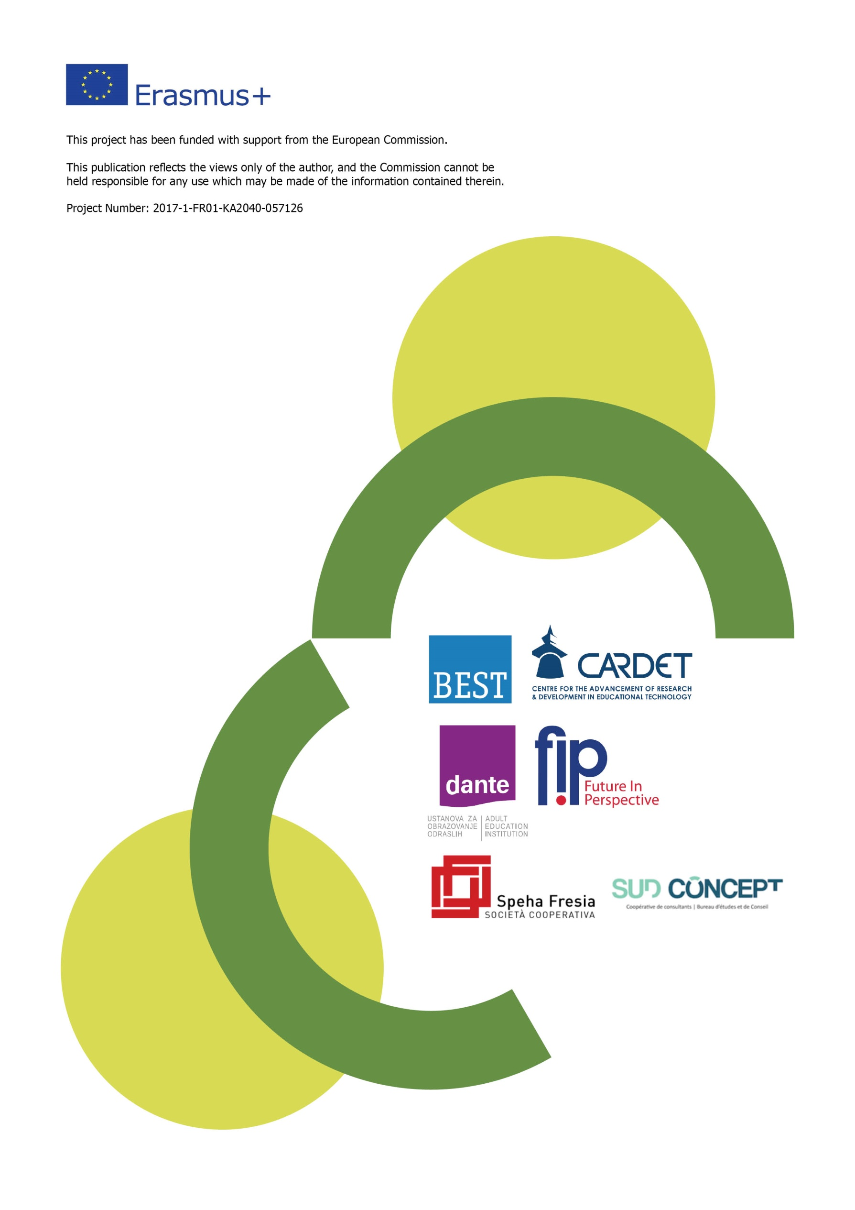
Questo progetto è stato finanziato con il sostegno della Commissione europea. Questo documento riflette solo le opinioni dell'autore e la Commissione non può essere ritenuta responsabile per qualsiasi uso che potrebbe essere fatto delle informazioni contenute nel presente documento.
Progetto Numero: 2017-1-FR01-KA204-037126

